動態休閒活動
任何人在辛苦的本業之外，必須要有休閒活動加以調劑，也為生命注入新的元素。對於物理系的學生而言，平常佔了很多時間的課業活動如讀書、思考、演算、實驗、......等等，都是靜態的，雖然身體不需有很大的動作，但卻很耗腦力、體力，所以動態的休閒活動是相當重要的。它可以強身健體、培養感情、擴展人際、......讓大家可以迎接更多挑戰。所以我們的問卷設計了14個關於動態休閒活動的問題，希望了解在外人眼中，物理系學生的運動習慣。我把這些題目分為三個部分來討論：物理系學生的運動習慣、物理系男女學生運動習慣的差異、物理與運動，分述如下。
物理系學生的運動習慣
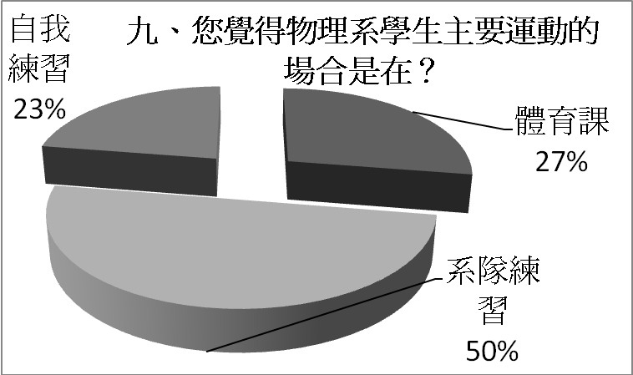
先來討論第一、八、九題，這三題調查的是物理系學生的運動時間與方式。第九題調查結果如右圖，有五成的同學認為「系隊練習」是物理系學生最主要的運動場合。物理系系隊練習時間至少每週三小時，因此該學生若有參加系隊，系隊練習時間可說就是他的主要運動時間。可見大家認為參加系隊對於物理系學生運動的重要性很高。也有約三成的同學認為物理系學生主要運動時間是「體育課」。學校體育課一週有兩小時，若以每人每週應運動三小時來看，以體育課作為「主要」運動時間來源也是有可能。
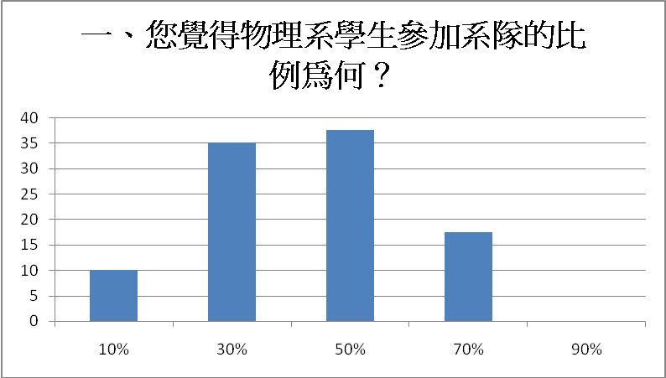
而第一題調查物理系學生參加系隊的比例，選擇「30%」和「50%」的同學各有約三成五，平均而言大家認為物理系學生參加系隊的比例約為40%， 略小於第九題「以系隊為主要運動時間」的50%。可能是因為第九題已把物理系學生縮小成「有在運動的」物理系學生，就由此概念來換算，會發現其實大家認為物理系約有八成同學平常是有在運動的。
填答比例(%)
第八題問「您覺得物理系學生除了系隊與體育課外平均每天花多少時間運動？」有超過九成的同學選擇2小時或以下，檢討後覺得這題的設計可能有問題：我們沒有設計「1小時以下」的選項。一般大學生扣掉系隊與體育課，每週還能維持有7小時以上的運動時間並非易事，所以這題調查結果不納入參考。
第十題調查大家認為物理系學生在團體運動擔任的角色。有四成三的同學認為物理系學生在團體運動中會「默默打球」，而其他三個選項(精神領袖、實質領袖、不懂裝懂)得票率相差不大。可能因為這題選項不足，使覺得物理系學生既不像是領袖，又不會不懂裝懂的人，都會選擇「默默打球」。不過算起來，有三成七的同學認為物理系學生會是領袖類角色(精神領袖或實質領袖)，和「默默打球」的四成三比起來算是高了，代表物理系學生擔任團體運動領導的機會大於其他科系，所以物理系學生除了學業之外，運動能力和領導能力也是受外界肯定的。
這部份的最後討論第七題和第十一題，是關於物理系沒有參加系隊的同學和體育課翹課情形。有四成的同學認為若一位物理系學生不參與系隊，會是因為課業因素。這也與我們與物理系學生對談的狀況符合：大部分不參加系隊的同學是複合的原因，但總是少不了課業問題。而關於體育課，五成三的同學認為大部分的物理系學生不會翹課，而三成四的同學認為翹與不翹的物理系同學大約各半，整體而言大家認為物理系學生不會特別去翹體育課。
物理系男女學生運動習慣的差異
在討論關於物理系學生不同性別的統計資料之前，先來看問卷第二題「請問您覺得哪種運動在物理系中最為普遍？」：有56%認為團體運動在物理系最普遍，31%認為是雙人，13%認為是單人。物理系總共有七個球類系隊：系籃、系排、系桌、系羽、系棒、系網和系足。照題幹定義，有四個是團體類，三個是雙人類或單人類。而統計結果雙人加單人比例和團體類比例的比值接近3/4，可能表示在大家眼中，物理系單人或雙人的系隊總和與團體的系隊差不多興盛。
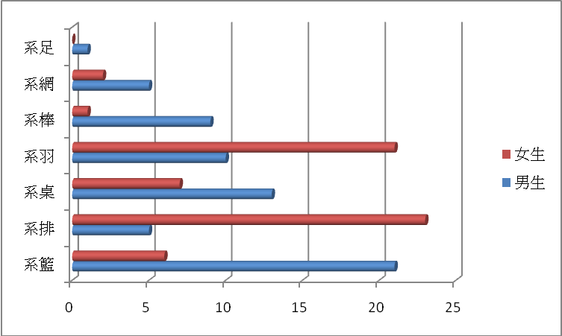
上圖是「你覺得物理系的男生(女生)最可能參加的系隊」統計結果(第三題與第五題)，大家認為物理系男生可能參加系隊的趨向是：系籃＞系桌＞系羽＞系棒＞系網＝系排＞系足；女生則是系排＞系羽＞系桌＞系籃＞系網＞系棒＞系足。可見大家認為羽球、桌球對男、女的吸引力都大(前三名)，網球則是平平，籃球、棒球較吸引男生，而排球較吸引女生，足球在男女兩邊都墊底。此結果與物理系系隊的男女比例和人數略有差異，不過這個統計有可能只要是反映出在我們調查的各科系同學心目中各系隊的熱門度，而非針對物理系的觀感。
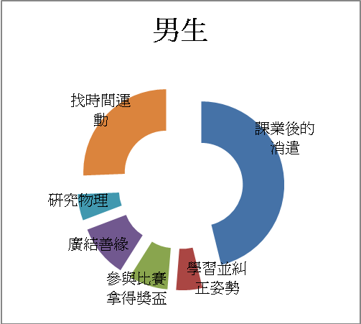
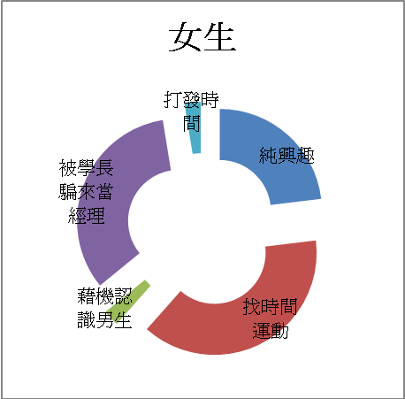
第四題和第六題調查大家認為物理系男女同學加入系隊的原因，這兩題的選項設計有點走Kuso風，不過還是可以看出一些東西。第四題有將七成多的同學選了「課業後的消遣」或「找時間運動」，只有兩位同學選「學習並糾正姿勢」，顯示出大部分同學認為物理系男生參加系隊只是為了消遣或動動筋骨，而非真的想在該運動項目有所精進。
而關於女生，有二成三認為是「純興趣」，三成八認為是「找時間運動」，三成三認為是「被學長騙來當經理」。看來在大家印象中，女生除了有六、七成是自願性參加系隊外，還有一定比例是被騙去當經理，物理系系隊的學長們可以參考一下此數據。
物理與運動
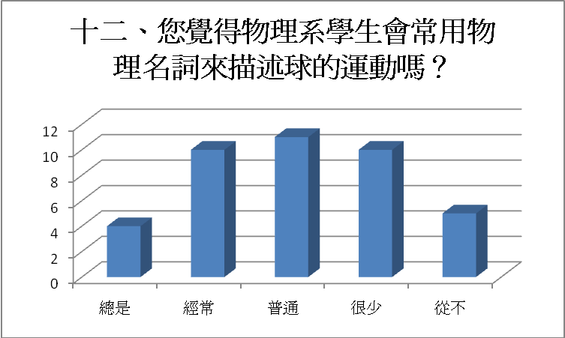
因為運動與力學有密切的關係，物理系學生在系隊練習有時便會以拍子的「轉動慣量」、拍面給球的「衝量」、場上球員的「質心」等物理名詞來描述運動，所以想看看這種現象在外系同學心目中明不明顯，或者會不會留下鮮明的印象。統計結果很對稱：二成八的同學選「普通」，選「經常」和「很少」的各二成五，而選「總是」 和「從不」的只差了一人。有可能是平均而言大家認為用這些名詞來描述運動是OK的，也有可能是選「很少」那邊的同學比較少和物理系學生討論運動，亦可能為選「經常」那邊的同學是憑著刻板印象選擇。
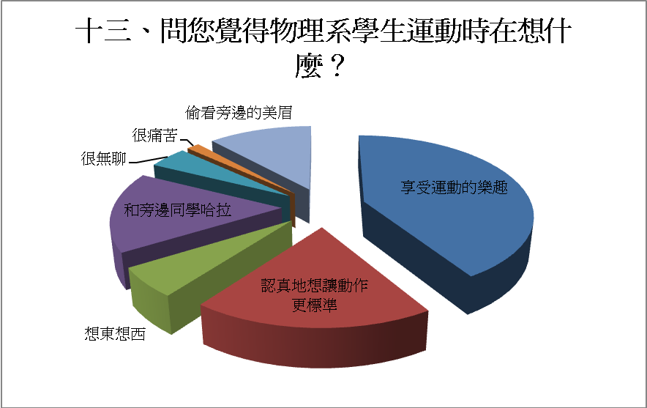
第十三題有四個選項得票數超過一成，按票數排列為：「享受運動的樂趣」、「認真地想讓動作更標準」、「和旁邊的同學哈拉」、「偷看旁邊的美眉」。除了第二名可能是受物理系女生較少影響之外，其他幾項比較看不出對物理系學生有什麼特別的偏見。
第十四題問的是「您覺得物理系學生在運動休息時也要聊物理的比例為何？」台大物理系在大學入學是成績數一數二的科系，能考進的同學可說是全台各高中的精英，也許這樣會給人印象認為物理系學生是一群隨時都在談課業的書呆子。不過這題統計結果有近七成的同學選擇「小於三分之一」，看來物理系學生在大家心目中並不是一天到晚纏著物理不放的怪人，也是有放鬆自己的時候。
關於動態休閒活動的調查告訴我們，在大家的心目中，有很高比例的台大物理系學生會主動去運動，其中約有一半參加系隊，且在團體運動中擔任領導人物的機會較高。而物理系學生不會特別去翹體育課，但課業壓力是影響運動時間的重要因素。物理系學生會以物理名詞來描述運動，但平均而言大家認為使用頻率是OK的。

